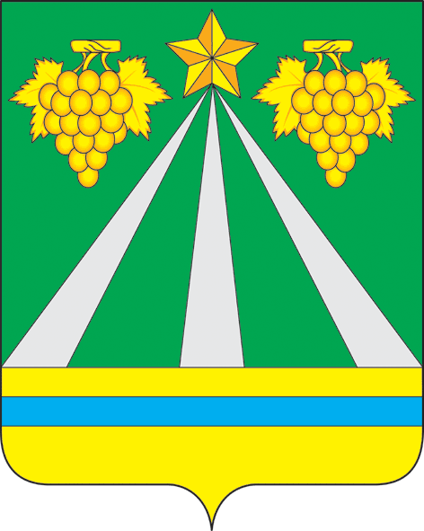

КОНТРОЛЬНО-СЧЕТНАЯ ПАЛАТА
МУНИЦИПАЛЬНОГО ОБРАЗОВАНИЯ
КРЫМСКИЙ МУНИЦИПАЛЬНЫЙ РАЙОН
КРАСНОДАРСКОГО КРАЯ

РАСПОРЯЖЕНИЕ

от 11.08.2025 года № 10
город Крымск

О внесении изменений в распоряжение контрольно-счетной палаты муниципального образования Крымский район от 24 января 2013 года № 4 «Об утверждении Стандартов внешнего муниципального финансового контроля контрольно-счетной палаты муниципального образования Крымский район»

На основании статей 11, 16 Федерального закона от 7 февраля 2011 года № 6-ФЗ «Об общих принципах организации и деятельности контрольно-счетных органов субъектов Российской Федерации, федеральных территорий и муниципальных образований», разделов 14, 17 Положения о контрольно-счетной палате муниципального образования Крымский муниципальный район Краснодарского края, утвержденного решением Совета муниципального образования Крымский район от 22 ноября 2024 года № 533 «О контрольно-счетной палате муниципального образования Крымский муниципальный район Краснодарского края»:
- Внести в приложение № 7 «Стандарт внешнего муниципального финансового контроля Контрольно-счетной палаты муниципального образования Крымский район (СФК МО-7) – «Представления и предписания Контрольно-счетной палаты муниципального образования Крымский район по итогам контрольных мероприятий» к распоряжению председателя контрольно-счетной палаты муниципального образования Крымский район от 24 января 2013 года № 4 «Об утверждении Стандартов внешнего муниципального финансового контроля контрольно-счетной палаты муниципального образования Крымский район» следующие изменения:
- пункт 2.6 раздела 2 «Представление контрольно-счетной палаты» изложить в новой редакции:
«2.6. Органы местного самоуправления и муниципальные органы, а также организации в указанный в представлении срок или, если срок не указан, в течение 30 дней со дня его получения обязаны уведомить в письменной форме контрольно-счетную палату о принятых по результатам выполнения представления решениях и мерах.
Срок выполнения представления может быть продлен по решению контрольно-счетной палаты, но не более одного раза.».
- пункт 3.3 раздела 3 «Предписание контрольно-счетной палаты» изложить в новой редакции:
«3.3. Предписание контрольно-счетной палаты должно быть исполнено в установленные в нем сроки. Срок выполнения предписания может быть продлен по решению контрольно-счетного органа, но не более одного раза.».
2. Настоящее распоряжение вступает в силу со дня его подписания.

Председатель контрольно-
счетной палаты муниципального
образования Крымский район А.В. Одольская

